Arbejdsark 2 – Kvadratsætninger
Opgaverne skal løses i hånden, individuelt, men I må gerne snakke sammen og hjælpe hinanden.

Der findes 3 kvadratsætninger
- kvadratsætning: ${(a+b)}^{2}=a^{2}+b^{2}+2∙a∙b$.
Højreside læses: ”Første led i anden, plus anden led i anden, plus det dobbelte produkt”

- kvadratsætning: ${(a-b)}^{2}=a^{2}+b^{2}-2∙a∙b$.
Højreside læses: ”Første led i anden, plus andet led i anden, minus det dobbelte produkt”

- kvadratsætning: $\left(a+b\right)\left(a-b\right)=a^{2}-b^{2}$.
Højreside læses ”Første led i anden minus anden led i anden”

Opgave 1.
Vis, med mindst én mellemregning, hvordan man kommer fra venstre til højre side i hver kvadratsætning.
Øvrige opgaver
Noter ved hver delopgave hvilken kvadratsætning du bruger
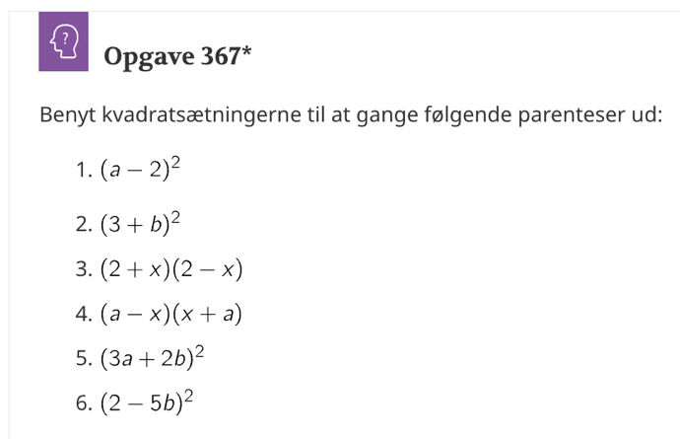
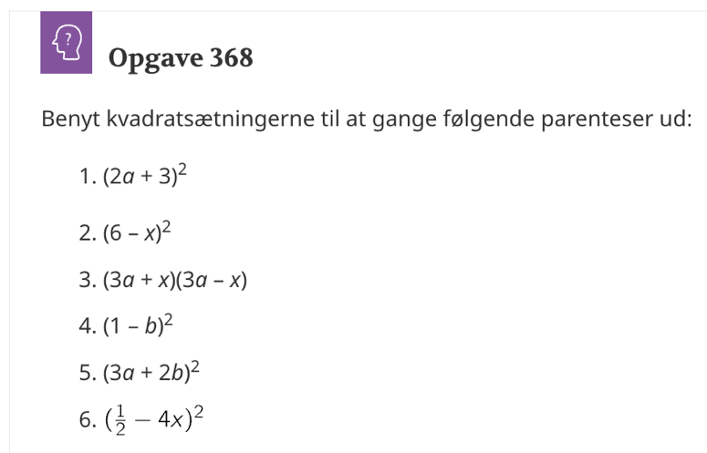
I den næste opgave, skal I bruge kvadratsætningerne ”omvendt”. Dvs. I skal gå fra højre til venstre side i kvadratsætningen
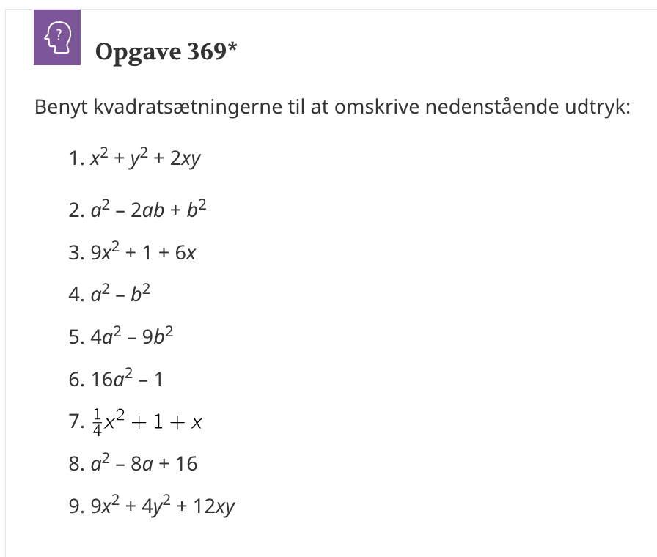
De næste to opgaver er en blanding af det hele
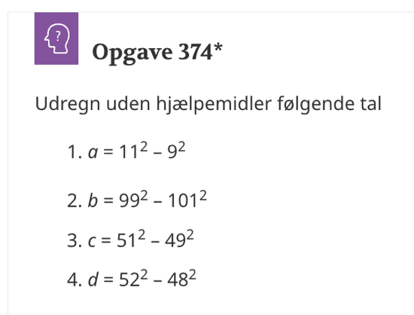
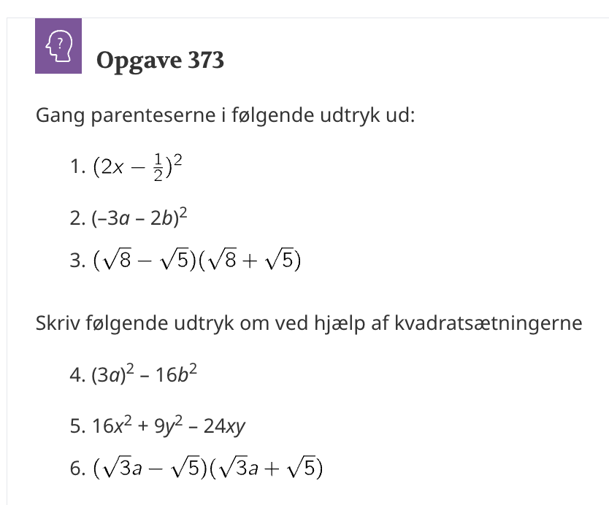

Ekstra opgave (Svær). Brug kvadratsætninger og ”sæt uden for parentes” til at reducere følgende brøker mest muligt
